青年・女性向け企画

集合日時・場所 １２月２１日（日）１０時 ＪＲ柳本駅 近鉄天理駅又は桜井駅からＪＲ桜井線に乗り換え (解散１５時頃)
参加費用 ８００円（弁当ドリンク代含む） 《天理９：５４または桜井９：３８に乗れば間にあいます》
*弁当は「新婦人しんぶん」で紹介され話題となったペンション・サンチェリーの女主人の特製です
募集人数 ２０名

崇神天皇陵の脇に位置し日本の道百選に入る「山の辺の道」に近い畑で農作業を体験します。
畑でたき火を囲んで焼き芋をします。畑からは大和三山や葛城・金剛山がよく見えます。

奈良県天理市には戦争末期大和海軍航空隊の柳本飛行場がありました。その説明板が今年天理市によって撤去されました。まさに歴史の抹殺ともいうべき許しがたい行為です。天理平和委員会準備会をつくって説明板の再設置を求めている奈良平和委員会の会員さんからその報告を受けます。

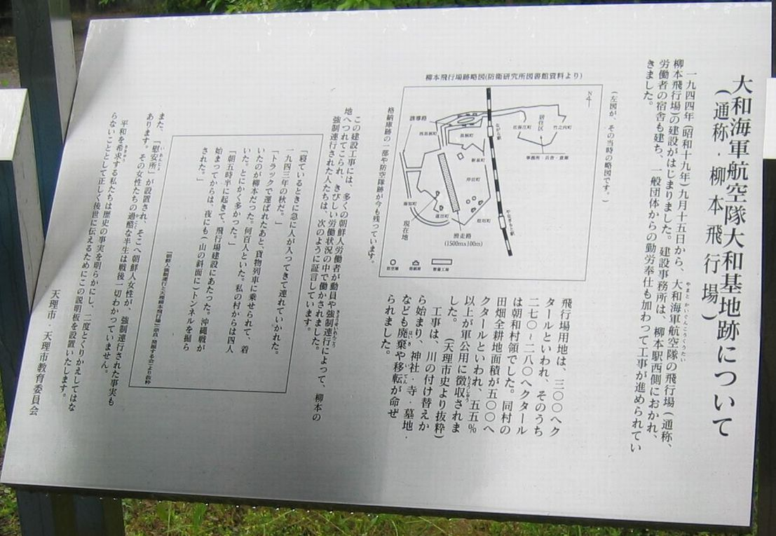
主催 大阪平和委員会
＊強風・雨天時、古墳見学と屋内企画への変更あり ＊防寒対策は十分に、足元は長靴がよい
＊お弁当の注文などの都合がありますので、参加ご希望の方は早めに大阪平和委員会まで参加申し込みを！
連絡先 大阪市中央区谷町７－３－４－２１０ 06-6765-2840 FAX 06-6765-2837 E-mail osk-heiwa@able.ocn.ne.jp

